**Пояснительная записка к контрольному домашнему заданию по дисциплине «Программирование»**

**Образовательная программа «Бизнес-информатика»**

**Бакалавриат 1 курс**

**Паршина Дарья ББИ167  
25.05.2017**

**Тема: «Информационно-справочная система магазина фототехники»**

Адрес репозитория: <https://github.com/parshinadaria/kdz>

**Аннотация**

Информационно-справочная система для магазина фототехники. Содержит базу фотоаппаратов, объективов и вспышек со всеми необходимыми характеристиками. Позволяет осуществлять поиск по объектам, а пользователям с правами администратора удалять и добавлять новые объекты в базу. Так же есть возможность добавить объекты в базу из файла на компьютере и записать информацию об объектах в файл на компьютере.

**Используемые технологии и библиотеки**

* Работа с графическим приложением WPF
* GitHub
* Авторизация.

При запуске программы появляется окно с полями для ввода логина и пароля. Существует два режима работы программы: admin и guest.

Для запуска программы в первом режиме необходимо ввести логин - admin, пароль - 321. В случае такого входа в открывшемся окне будут доступны такие функции, как delete и add, для удаления и добавления какого-либо объекта в репозиторий соответственно. В случае второго входа с логином - guest, паролем - 123, эти функции доступны не будут.

* Удаление.

При входе в программу в режиме admin доступна такая функция, как Delete. Можно выбрать название компании и номер модели для удаления данного объекта из репозитория. После выбора объекта и нажатия на Delete, данный элемент удалится также и из каталога в главном окнепрограммы.

* Добавление.

При входе в программу в режиме admin доступна такая функция, как Add. Появляется страница с пустыми текстовыми блоками для ввода информации о добавляемом объекте. Затем можно добавить объект в репозиторий, нажав на кнопку Add. Если все данные были введены корректно, объект появится в соответствующей вкладке в главном окне программы, иначе появится MessageBox с сообщением о некорректном вводе данных.

* Страничная навигация

При нажатии на кнопку Add пользователь оказывается на странице для ввода общих данных, а затем осуществляется переход на страницу с полями для специфических данных для каждого объекта.

* История изменений.

В классе MainWindow была создана публичная строка story, в которую при удалении/добавлении какого-либо элемента записываются сведения об этом объекте в формате: Deleted/Added: тип изделия, компания, модель.

При нажатии на кнопку History появляется MessageBox с содержимым строки story.

* Динамическое обновление результатов

Добавленные объекты тут же появляются в главном окне, удаленные сразу же исчезают.

* Подключение Newtonsoft: Json.NET для сериализации объектов

**Интерфейс программы**

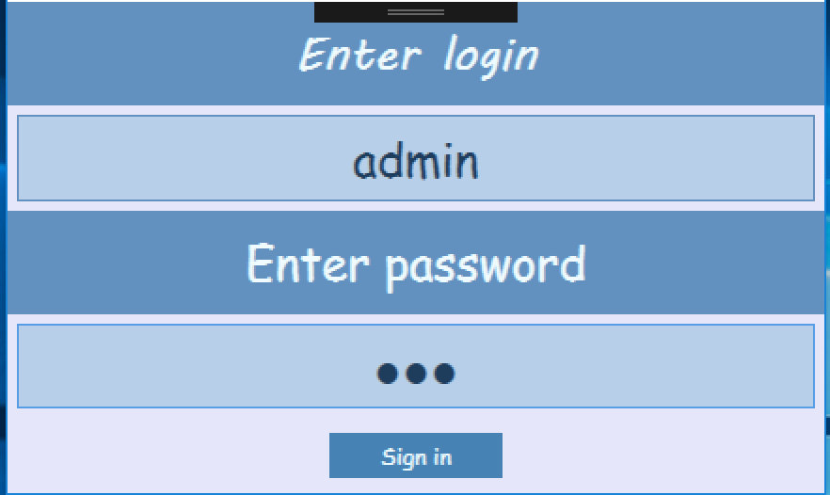Окно входа для ввода логина(курсор на коне при запуске) и скрытого пароля. Далее вход по кнопке SignIn или при нажатии клавиши Enter

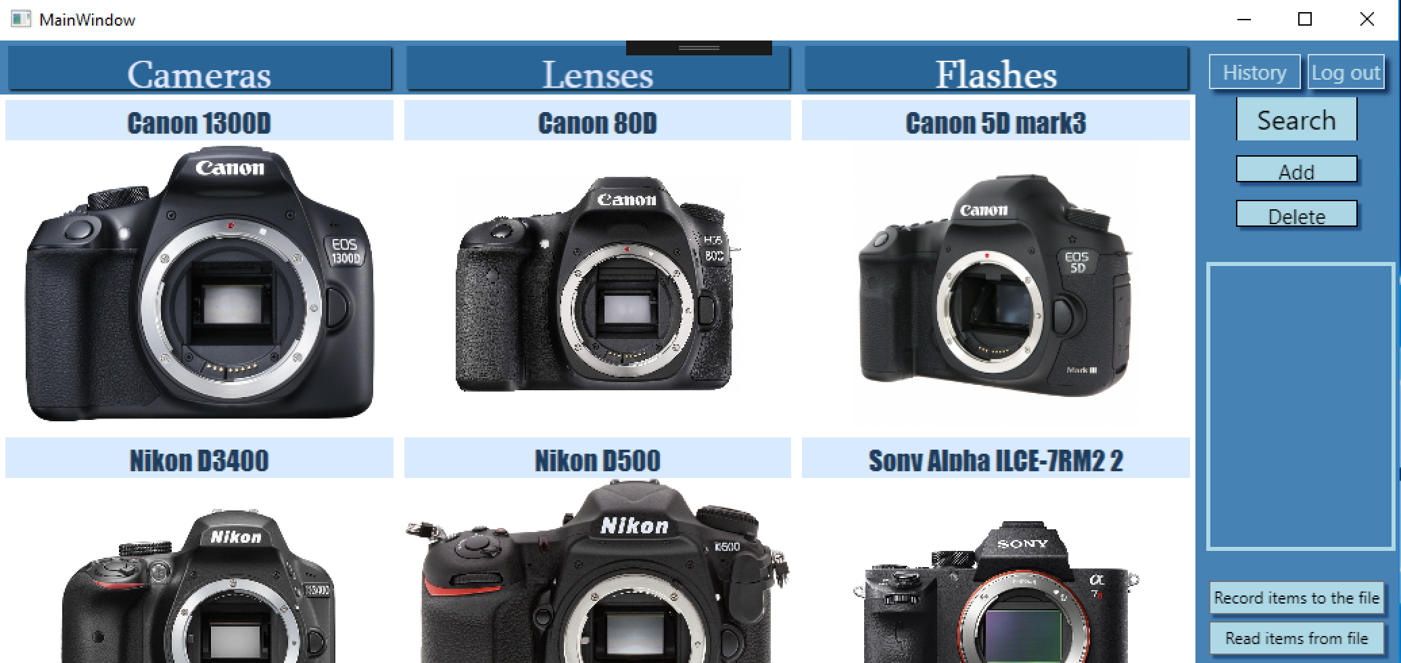Главное окно информационно-справочной системы, возможность перехода между списком камер, объективов и вспышек по кнопкам.

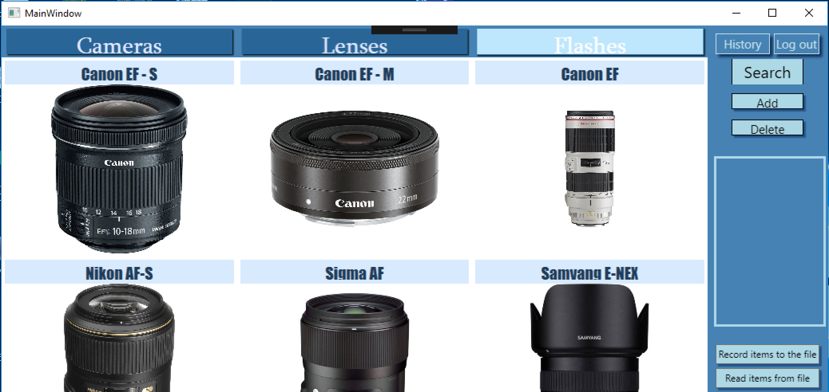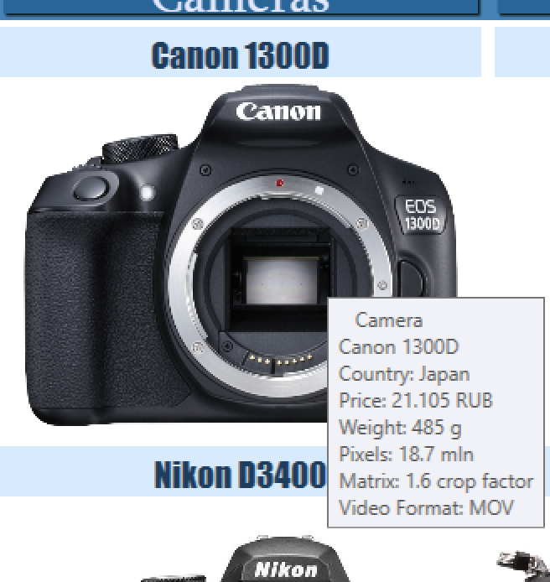 Просмотр всех объектов с помощью scroll view. При наведении на каждый объект возникает всплывающая на время подсказка с подробной информацией о данном объекте.

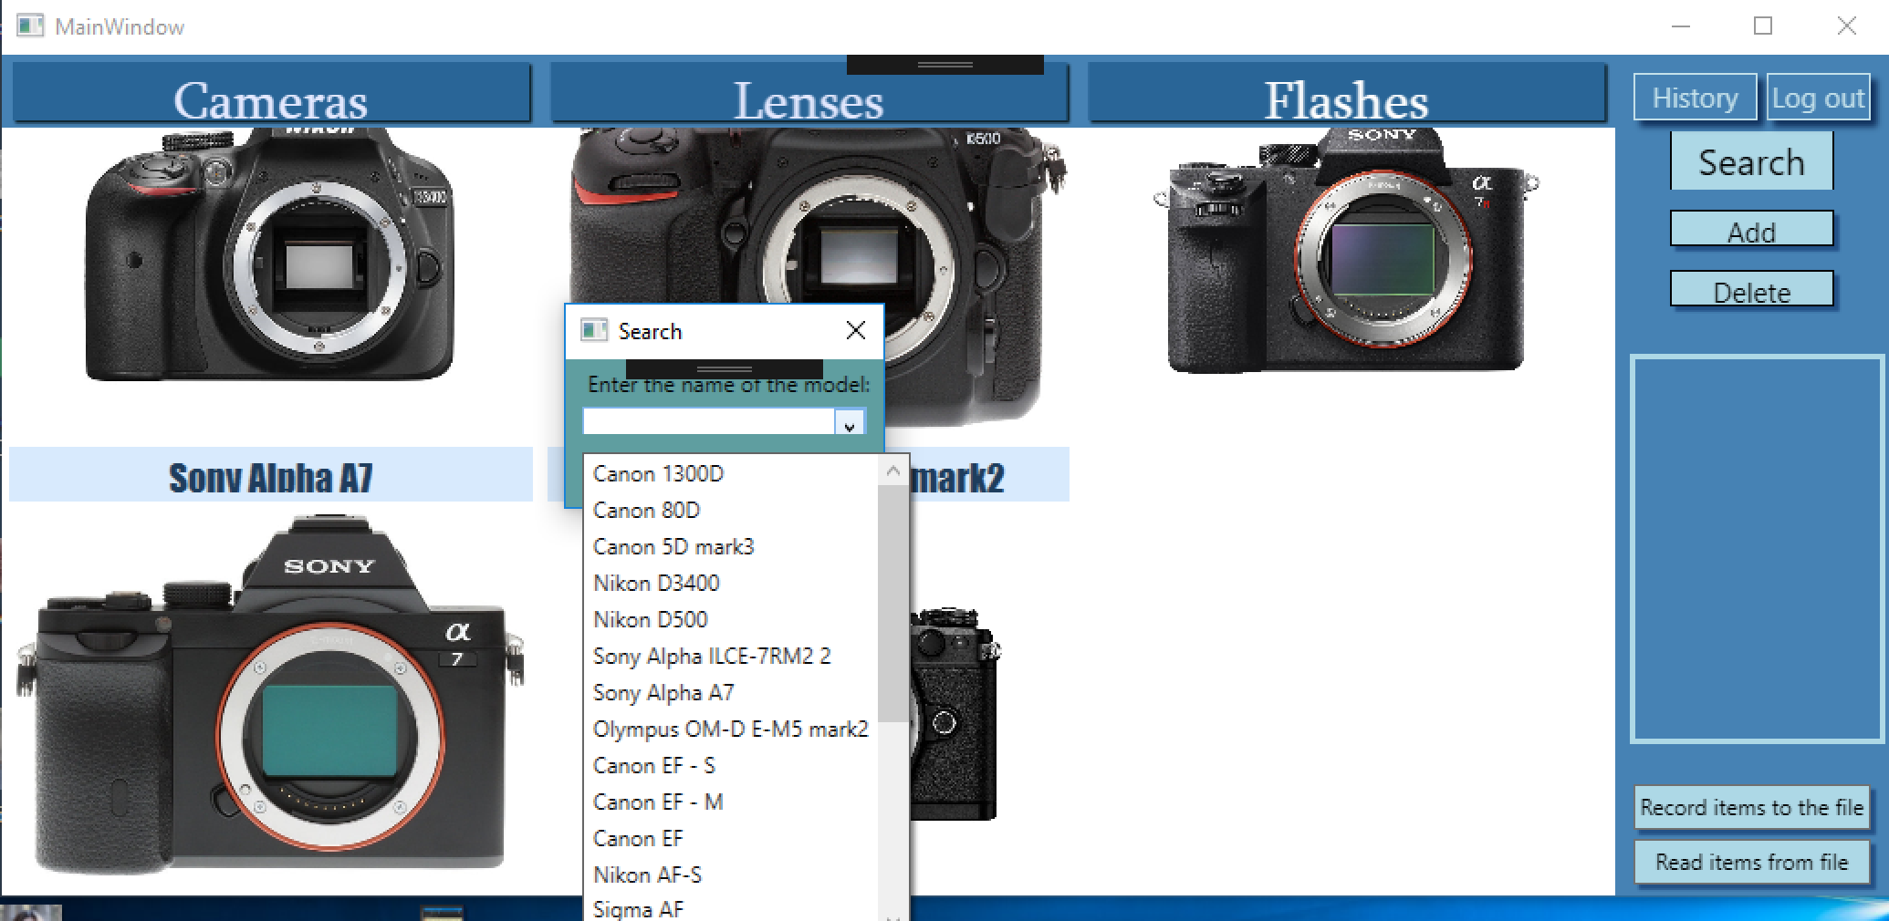

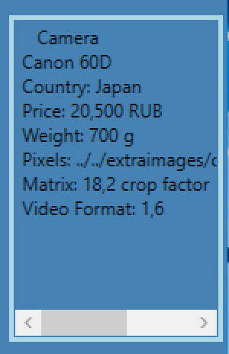Возможность поиска по файлу в новом окне по нажатию соответствующей кнопки, в подсказке можно увидеть объекты встроенные в хранилище системы. (Что бы объекты системы оказались в файле необходимо из туда записать). После выбора объекта информация о нем выводится в специальном окне.

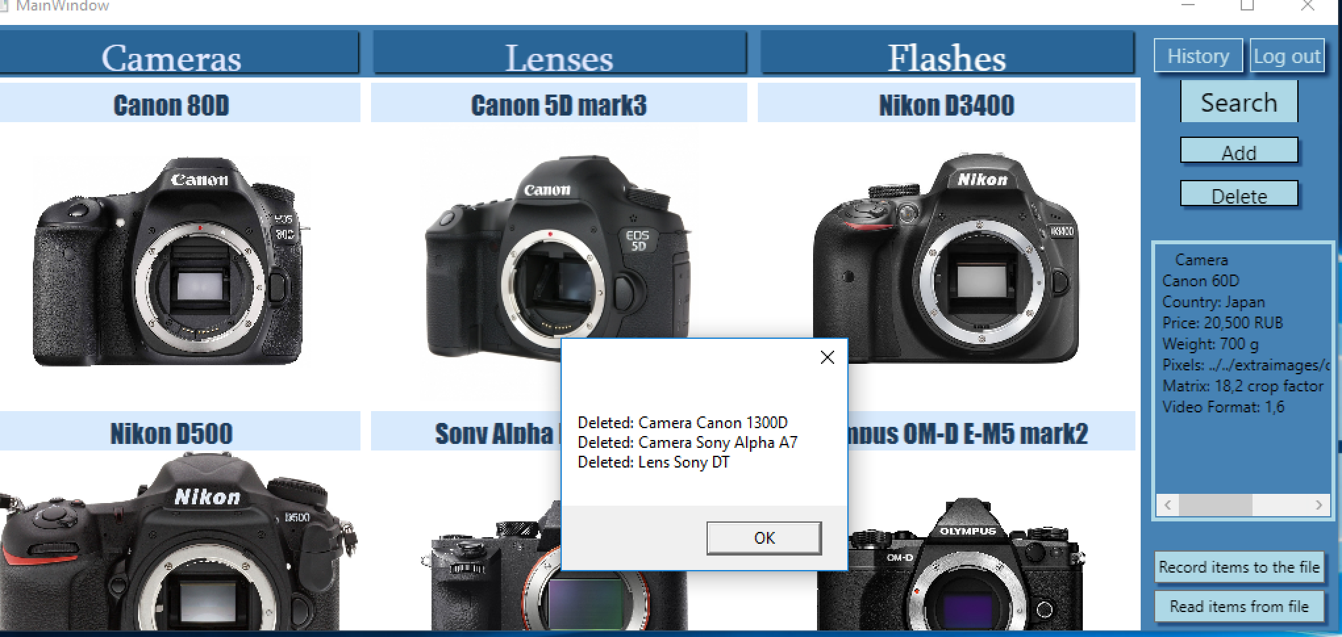

Можно посмотреть историю произведенных действий над хранимыми объектами. (Добавление и удаление)

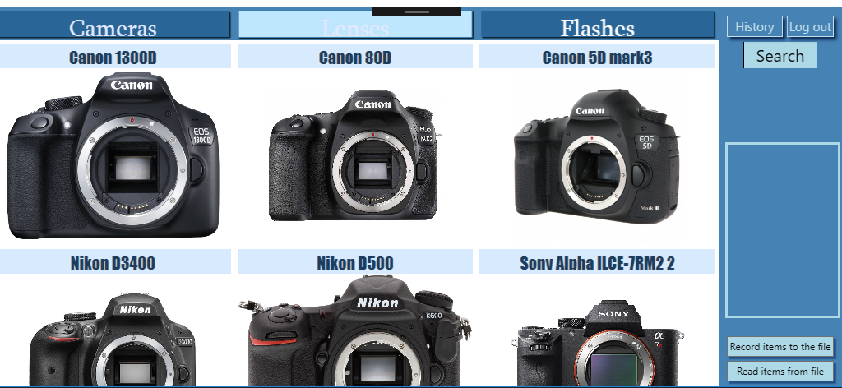

Если пользователь авторизован как гость, добавление и удаление объектов не будет ему доступным.

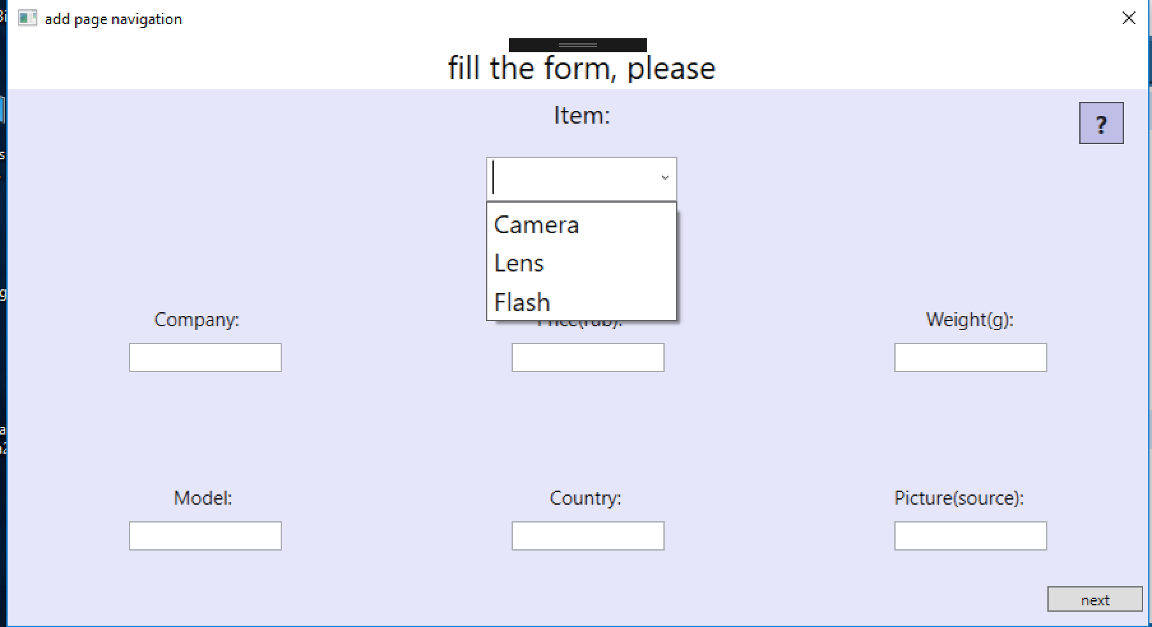При добавлении нового объекта пользователь перейдет на страницу добавления основной информации, где будет предложено выбрать тип объекта и ввести общие данные о нем.

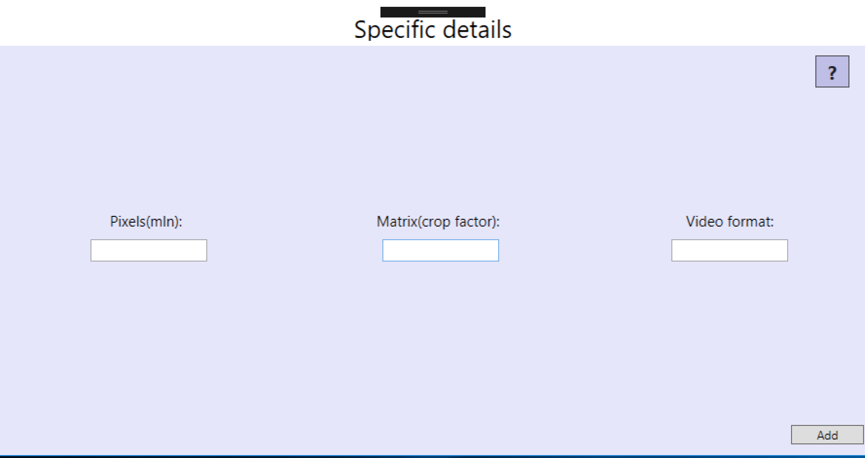

Затем осуществляется переход на страницу для введения специфических данных в зависимости от выбранного объекта.

**Состав классов**

* **Class Library**
  + **FotoEquipment**(родительский класс)

Содержит общие поля и свойства для всех объектов(камер,объективов и вспышек)

* + **Camera**(наследует от FotoEquipment)

Содержит поля и свойства для камер(пиксели итд)

* + **Lens**(наследует от FotoEquipment)

Содержит поля и свойства для объективов(зум итд)

* + **Flash**(наследует от FotoEquipment)

Содержит поля и свойства для вспышек(угол поворота итд)

* + **Repository**

Содержит методы сериализации, десериализации и метод считывания данных по строкам из файла; встроенные в систему объекты классов Camera,Lens,Flash

* + **Check_Auth**

Содержит метод для проверки логина и пароля при авторизации

* **Информационно-справочная система**
  + **Add**

Содержит метод перехода на страницу AddPage

* + **AddPage**

Содержит методы для считывания общей информации о добавляемом объекте и перехода на страницу AddDetailsPage

* + **AddDetailsPage**

Содержит методы для считывания специфической информации об объекте, формировании элемента из данных с этой и предыдущей страниц, закрытие окна со страницами

* + **Delete**

Содержит методы для считывания введенных в новом окне данных об объекте, его поиск в репозитории и удаление из него

* + **Search**

Метод поиска по элементам репозитория и вывод данных о искомом объекте

* + **MainWindow**

Содержит методы для событий при нажатии на все кнопки в главном окне(в том числе там вызывается метод сериализации и десериализации)

* + **UserContorlItems**

Содержит метод распределения всех объектов в главном окне по трем StackPanel

* + **UserControlPattern**

Содержит метод формирования шаблона для представления каждого объекта в главном окне (Марка, модель, картинка и всплывающая подсказка)

* + **WindowAuth**

Содержит метод для ограничения возможностей редактирования в зависимости от пользователя и метод для входа по нажатию клавиши enter

**Список использованных источников**

* Книга “С# 4.0 Полное руководство” Герберт Шилдт
* Книга “WPF Подробное руководство” Адам Натан
* <https://msdn.microsoft.com>
* https://ru.stackoverflow.com
* https://habrahabr.ru
* https://professorweb.ru

**Дополнительна информация**

* login: admin password: 321  
  login: guest password: 123
* **папка images:** содержит фотографии объектов встроенных объектов

**папка extraimages:** содержит дополнительные фотографии на случай если пользователь захочет добавить объекты

**текстовый файл equipment:** файл по объектам которого осуществляется поиск и из которого можно добавить объекты в базу